Санкт-Петербургский государственный
электротехнический университет
«ЛЭТИ» им. В.И. Ульянова (Ленина)
Кафедра МО ЭВМ

отчет
по лабораторной работе №3
по дисциплине «Web-технологии»
Тема: МОДУЛЬ АДМИНИСТРИРОВАНИЯ ПРИЛОЖЕНИЯ «СОЦИАЛЬНАЯ СЕТЬ»

Студент гр. 3343 |  | Коршков А.А.
Преподаватель |  | Беляев С. А.

Санкт-Петербург
2025

Цель работы

Целью работы является изучение возможностей применения компилятора Babel, библиотеки Bootstrap, препроцессора LESS, препроцессора SASS/SCSS, инструмента выполнения повторяющихся задач GULP, освоение инструмента сборки Webpack, регистрация разработанных модулей, формирования навыков построения структурированных web-приложений, освоение особенностей стандартных библиотек.

Задание
Необходимо администрирование социальной сети: можно управлять участниками, их ролями, сообщениями. Основные требования следующие:
1. Перечень участников, их друзей, сообщений и т.п. хранится в JSON- файлах на сервере и обновляется при запросах от веб-приложения.
2. В качестве сервера используется Node.JS с модулем Express.
3. Разработка ведется с использованием стандарта не ниже ECMAScript2015, используются ES6 модули.
4. Стили описываются с использованием LESS или SASS, при этом используются ключевые методы LESS/SASS (переменные, вложенные блоки, миксины, операторы и т. п.).
5. Клиентская часть разрабатывается с использованием Bootstrap.
6. Предусмотрена HTML-страница для списка пользователей (ФИО, дата рождения, email, фотография, роль, статус). Предусмотрена возможность редактировать данные пользователя, изменять роль (администратор, пользователь), изменять статус (не подтверждённый пользователь, активный, заблокированный).
7. Предусмотрены:
- HTML-страница для списка друзей пользователя;
- HTML-страница для списка новостей друзей пользователей.
8. Взаимодействие браузера с сервером осуществляется по протоколу HTTPS, все изменения сохраняются в соответствующие json-файлы на сервере.
9. Сборка клиентской части (преобразования less или sass, pug или ejs, babel, минификация) осуществляется с использованием двух инструментов: GULP и Webpack. Это должны быть две отдельные сборки в разные папки.
10. Регистрация и удаление разработанных модулей в npm.
11. Для всех страниц web-приложения разработан макет интерфейса с использованием Figma (https://www.figma.com/).
Преимуществом будет, если будет предусмотрена работа с
- фотографиями пользователя: список фотографий и возможность блокирования и активации фотографий администратором;
- новостями: возможность блокирования и активации новостей.

Выполнение работы
В ходе выполнения задания было разработано веб-приложение – приложение для управления пользователями, полностью реализованное на языке TypeScript с использованием pug шаблонов для создания html, препроцессором SASS для оформления интерфейса, bootstrap для создания пользовательского интерфейса и фреймворка express для создания простого web-сервера. Приложение разделено на две части: сервер
Для реализации логики приложения были написаны следующие классы и файлы:
В папке server/managers:
- FeedManager – Класс, отвечающий за работу с новостями пользователя
- UserMananger – класс для управления пользователями
В папке shared/models:
- Post – интерфейс, представляющий собой информацию о посте в ленте.
- User – интерфейс, представляющий собой информацию о пользователе.
В паке server/routes находятся обработчики сетевых путей, они позволяют перенаправить пользователя на нужную страницу и обработать запрос по определённому пути. Там находиться следующие:
- users.ts – содержит в себе функции, отвечающие за работу с пользователями и друзьями
- posts.ts – содержит в себе функции, отвечающие за работу с новостями
- friends.ts – содержит в себе функцию раздачи страницы для управления друзьями пользователя.
- posts-page.ts – содержит в себе функцию раздачи страницы для управления новостями пользователя.
В папке client/ui находятся папки components и views, в которых находятся pug шаблоны составных компонентов и самих страниц соответственно.
В папке client/ts находятся клиентские typescript файлы, которые будут работать с html страницами index, posts и friends.
В папке public/assets находятся иконка для сайта и папка с scss стилями.
В папке server/data находятся данные в json файлах с пользователями и постами.
В папке server/ssl находятся сертификаты для работы с https сервером express.
Для сборки клиентской части используется webpack.config.ts и gulpfile.ts. Для webpack сборки была создана папка config/build, где настройки по сборке были разделены на несколько файлов.

Выводы
В ходе выполнения работы было создано полноценное веб-приложение, состоящее из сервера и клиентской части модуля администраторами, полностью реализованная на TypeScript с использованием pug шаблонов, препроцессора SASS, css библиотеки bootstrap, express для создания сервера.

ПРИЛОЖЕНИЕ А

ИЗОБРАЖЕНИЯ ПРИЛОЖЕНИЯ

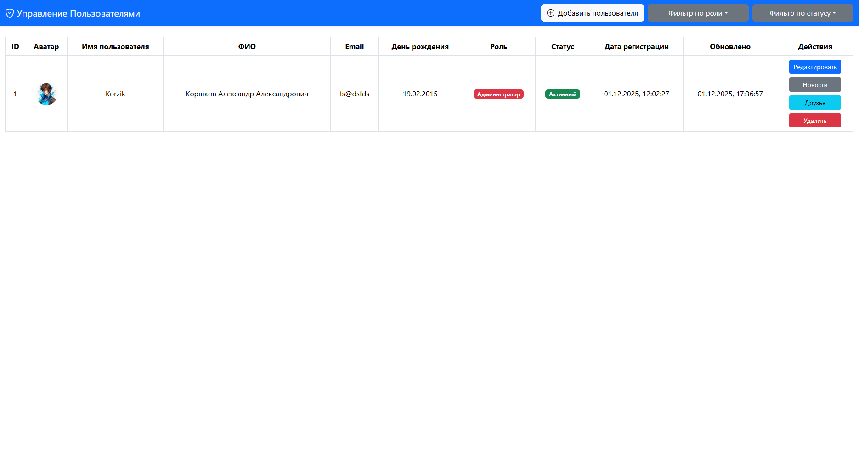
Рисунок 1 – Управление пользователями

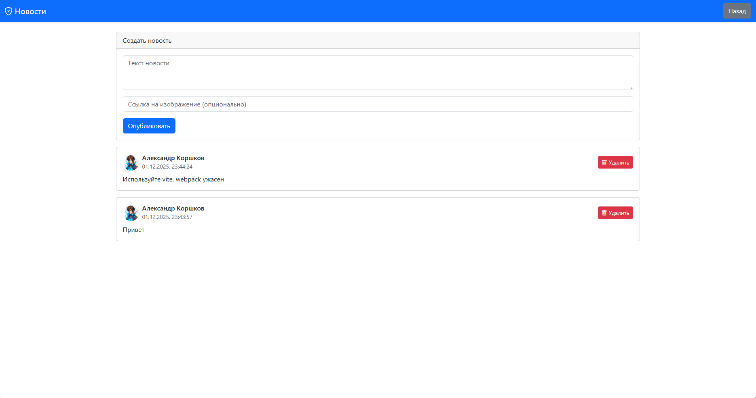
Рисунок 2 – Новости пользолвателя
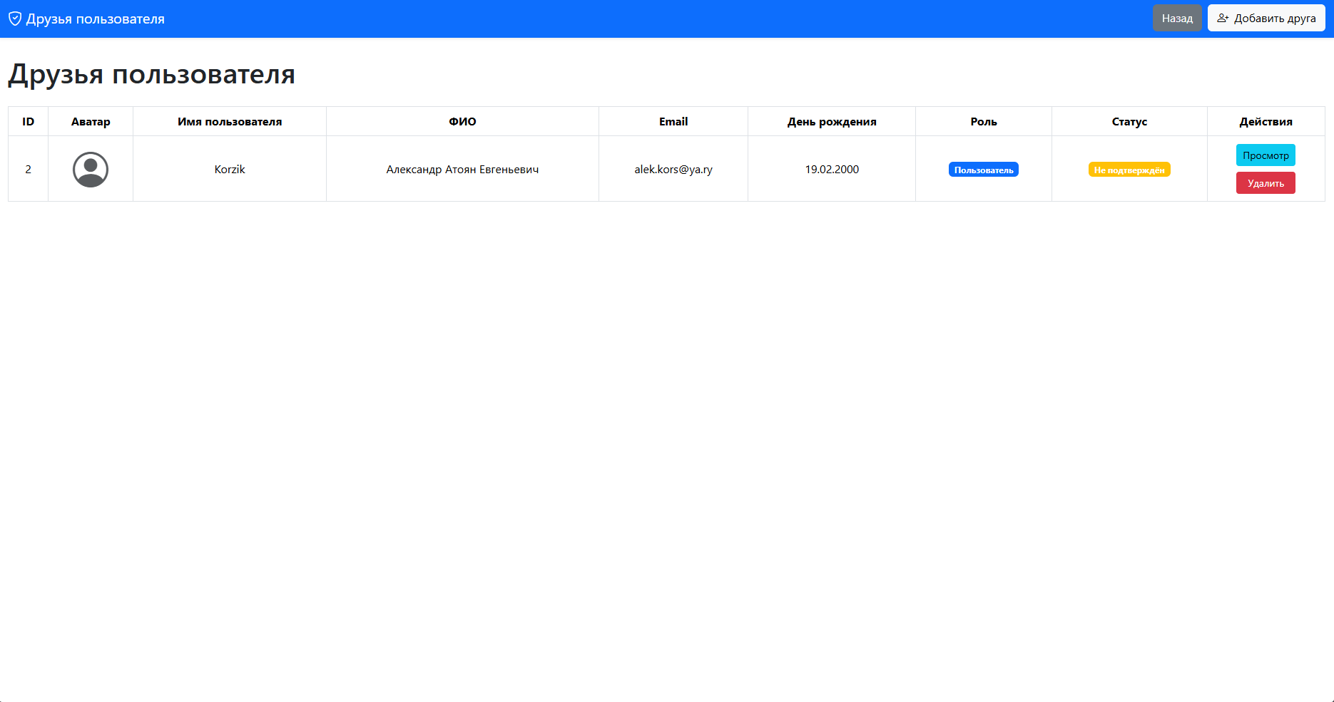
Рисунок 3- Друзья пользователя Korzik

